Tehnološki elaborat
- Vodilna mapa tehnoloških elaboratov izvedbe vseh pogodbenih del mora vsebovati najmanj:
  - Strukturo posameznih tehnoloških elaboratov,
  - Načrt organizacije gradbišča za izvedbo del,
  - Delitev del med partnerji in podizvajalci vključno z navedbo odgovornih oseb po posameznih področjih,
  - Organigram izvajalca s kontaktnimi podatki,
  - Podatke o notranji kontroli, prevzemnih organih ter program povprečne pogostosti notranje kontrole kvalitete,
  - Elaborat tehnologije železniškega prometa v času izvajanja del

Splošno navodilo za izdelavo tehnoloških elaboratov
- Splošno navodilo za izdelavo posameznih tehnoloških elaboratov (TE) opredeljuje postopke in naloge, ki jih mora pred pričetkom izvajanja posameznih del opraviti izvajalec del.
- Tehnološki elaborat mora biti pripravljen za vsak sklop naslednjih del:
  - zemeljska dela
  - protihrupne ograje
  - sidranje PHO na premostitvenih objektih
- Vsebino tehnološkega elaborata za manj obsežna in/ali manj zahtevna dela je mogoče v soglasju z nadzornikom, ustrezno prilagoditi.
- V primerih, ko Izvajalec izvaja različna navedena dela na istem gradbišču ali objektu ali podobna dela na več manjših objektih, se lahko izdela skupen tehnološki elaborat za vsa dela ali za smiselno zaokrožen del pogodbenih del.

Splošni podatki

Opis
- Opis mora vsebovati:
  - opis objekta
  - opis vrste del, na katera se tehnološki elaborat nanaša
  - pregledno situacijo s karakterističnimi detajli in fazami dela.

Organizacija gradbišča
- Sestavni del tehnološkega elaborata je ustrezen načrt organizacije gradbišča, ki mora biti usklajen z osnovnim načrtom organizacije gradbišča predan v v vodilni mapi tehnoloških elaboratov.
- V prikaz organizacije gradbišča je treba vključiti:
  - popis delovne sile in mehanizacije
  - prometno ureditev (situacije dostopov na gradbišče)
  - način skladiščenja osnovnih materialov in polizdelkov.

Materiali

Osnovni materiali
- Popis osnovnih materialov mora vsebovati:
  - vrste in izvor
  - potrebne količine
  - način transporta
  - skladiščenje.

Polproizvodi
- Popis polproizvodov mora vsebovati:
  - vrste s podrobnimi oznakami
  - navedbe receptur proizvajalcev (projekt izvajanja betonske konstrukcije, ukrepe za izboljšanje zemljin in/ali zmesi kamnitih zrn itd.)
  - potrebne količine
  - potrebno opremo in postopke za vgraditev
  - način transporta.

Kakovost uporabljenih materialov in polproizvodov
- Za vse uporabljene gradbene proizvode (proizvedene materiale, proizvode in polproizvode ter opremo) je potrebno priložiti ustrezne izjave o skladnostih oziroma lastnostih proizvodov, ter – odvisno od sistema potrjevanja skladnosti, ki je za posamezen proizvod predpisan – certifikat (potrdilo) o nespremenjenih lastnostih proizvoda, evropsko/slovensko tehnično oceno, poročilo o preizkusu ipd., na katerih temeljijo podane izjave o lastnostih.
- Če sistem potrjevanja skladnosti ni predpisan, je potrebno priložiti ustrezna strokovna poročila, ki jih je izdala pristojna institucija.

Način izvedbe
- Opisati je potrebno:
  - tehnološke postopke po posameznih fazah dela; postopke in faze je potrebno tudi grafično prikazati, vključno detajle po projektni dokumentaciji, predvsem za izvedbo vseh zahtevnejših del, pripravo in ureditev mesta vgrajevanja
  - načine zaščite pred poškodbami (npr. brežin, robov cestišča, hidroizolacij itd.)
  - nego (betona itd.)
  - varovanje okolja (zraka, podtalnice, zaščito pred hrupom itd.)
- in navesti
  - odgovorno osebo izvajalca za izvedbo del in za varstvo pri delu ter
  - strokovno ekipo, ki mora biti prisotna pri izvedbi del in je odgovorna za kvalitetno izvedbo (vodja del, tehnolog, predstavnik laboratorija, predstavnik ali inštruktor proizvajalca, nadzornik upravljalca); vsaj en član mora sodelovati že pri pripravi TE.

Kakovost izvedbe
- Lastnosti proizvoda/materiala morajo biti podrobno opredeljene in dokazane z začetnim tipskim preizkusom, da ustrezajo zahtevam projekta in veljavni tehnični regulativi.

Dokazna proizvodnja in vgrajevanje
- Izvajalec je dolžan pred pričetkom izvajanja posamezne faze dela za vsak proizvod/material, ki še nima odločitve upravljavca o dovolitvi vgradnje proizvoda v železniško omrežje glavnih in regionalnih prog v Sloveniji, predložiti dokaz, da je proizvod skladen z navedeno regulativo ter vgrajen in v obratovanju na področju železniške infrastrukture v Evropi. Proizvod, material ali oprema morajo biti združljivi z obstoječo opremo, ki že obratuje na področju JŽI v Sloveniji, brez dodatnih vgradenj kakršnihkoli vmesnikov in mora omogočati tehnološko-tehnično enotnost opreme na JŽI v Sloveniji.

Notranja kontrola kakovosti izvedbe
- Izvajalec del mora v TE predložiti program povprečne pogostosti notranjih kontrolnih preskusov, ki bo osnova za preverjanje kakovosti izvedbe, ter navesti izvajalca notranje kontrole kakovosti in predložiti dokazilo o njegovi usposobljenosti. Vse stroške izvajanja notranje kontrole kakovosti, (oprema, kader, material…) nosi izvajalec in morajo biti upoštevani v postavkah gradbenih del.

Planski del

Terminski plani
- Sestavni del tehnološkega elaborata je ustrezen terminski plan izvedbe obravnavanih del.
- S terminskimi plani je treba prikazati:
  - plan napredovanje dela - po fazah in vrstah del
  - plan mehanizacije in delovne sile
  - dobave osnovnih materialov
  - plan izdelave in predložitve potrebne dokumentacije za fazne tehnične preglede (FTP),
  - delovni čas.
- Plani morajo biti opredeljeni glede na obseg dela in časovni razpon.

Plan realizacije
- Izvajalec del mora v TE prikazati predviden plan realizacije.

Potrjevanje tehnološkega elaborata
- Izvajalec del mora z dopisom predložiti nadzorniku v soglasje 2 tiskana izvoda tehnološkega elaborata vključno z elektronsko verzijo.
- Prikaz potrjevanja tehnološkega elaborata je razviden na naslednji shemi.

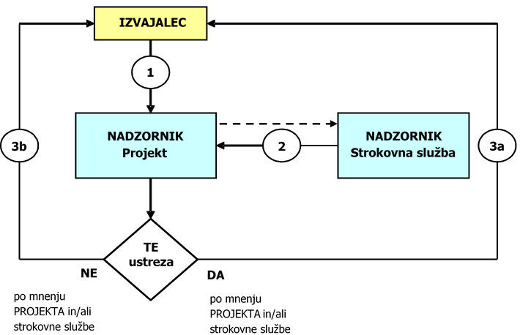

1 | Izvajalec z dopisom pošlje oba tiskana izvoda tehnološkega elaborata vključno z elektronsko verzijo nadzorniku, ki s kopijo dopisa en izvod tehnološkega elaborata posreduje strokovni službi nadzornika. Kopijo dopisa, s katerim se posreduje tehnološki elaborat, mora izvajalec sočasno posredovati tudi naročniku.
2 | Strokovna služba nadzornika v 8. dneh posreduje nadzorniku pisno mnenje o tehnološkem delu elaborata.
3a | Nadzornik z dopisom v 21. dneh od vloge izvajalca elaborat (lahko pogojno) potrdi. V primeru pogojne potrditve mora nadzornik določiti rok, v katerem mora izvajalec pomanjkljivosti odpraviti.
3b | Če nadzornik tehnološki elaborat z obrazložitvijo zavrne, to pomeni, da je potrebno pred pričetkom izvajanja gradbenih del zgoraj opisan postopek potrjevanja tehnološkega elaborata ponavljati, dokler nadzornik tehnološkega elaborata ne potrdi.

